Міністерство освіти і науки України

Центральноукраїнський національний технічний університет

Механіко-технологічний факультет

ЗВІТ

ПРО ВИКОНАННЯ ЛАБОРАТОРНОЇ РОБОТИ № 10

з навчальної дисципліни

“Базові методології та технології програмування”

Реалізація програмних модулів оброблення даних

складових типів з файловим введеням/виведеням

ЗАВДАННЯ ВИДАВ

доцент кафедри кібербезпеки та програмного забезпечення

Доренський О. П.

[https://github.com/odorenskyi/](https://github.com/odorenskyi/Dmytro-Parkhomenko-KB18)

ВИКОНАВ

студент академічної групи КН-23

Гончаренко В.В.

ПЕРЕВІРИВ

ст. викладач кафедри кібербезпеки   
та програмного забезпечення

Ганна Дрєєва.

Кропивницький – 2024

ЛАБОРАТОРНА РОБОТА № 10

**Реалізація програмних модулів оброблення даних**

**складових типів з файловим введеням/виведеням**

Мета: полягає у набутті ґрунтовних вмінь і практичних навичок реалізації у Code::Blocks IDE мовою програмування С++ програмних модулів створення й оброблення даних типів масив, структура, об’єднання, множина, перелік, перетворення типів даних, використання файлових потоків та функцій стандартних бібліотек для оброблення символьної інформації.

**ЗАВДАННЯ ДО ЛАБОРАТОРНОЇ РОБОТИ**

1. Реалізувати програмні модулі розв’язування задач 10.1–10.3 як складові статичної бібліотеки libModulesПрізвище.а (проект ModulesПрізвище лабораторних робіт №8–9).

2. Реалізувати тестовий драйвер автоматизованої перевірки програмних модулів розв’язування задач 10.1–10.3.

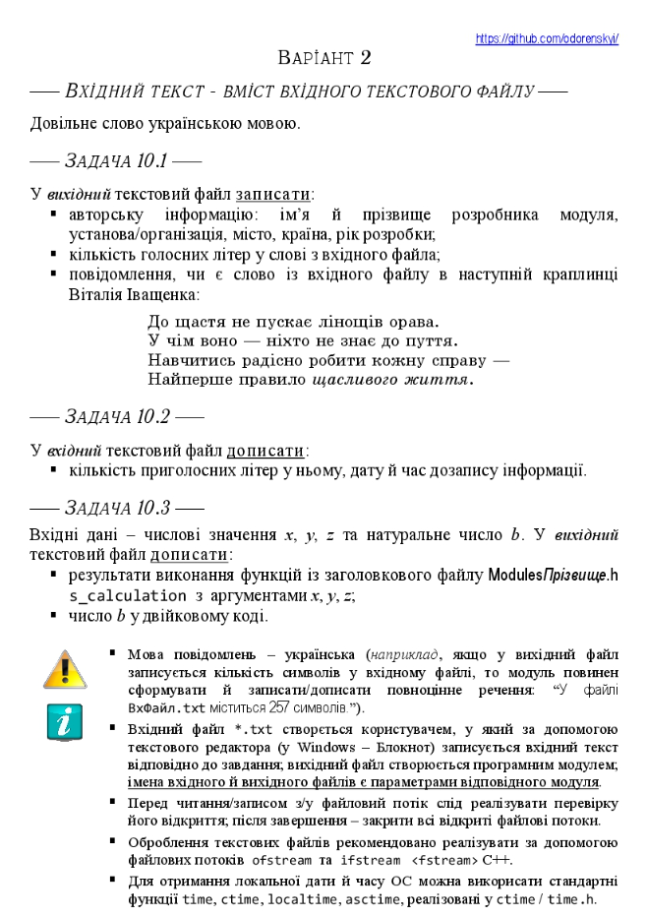

**-- Задача 10.1 --  
Аналіз завдання:**

**Авторська інформація:**

* Потрібно отримати від розробника інформацію про ім'я та прізвище, установу, місто, країну та рік розробки модуля.

**Кількість голосних літер у слові:**

* Потрібно зчитати вміст вихідного текстового файлу.
* Знайти слово з файлу.
* Порахувати кількість голосних літер у цьому слові.

**Перевірка наявності слова у краплинці:**

* Потрібно зчитати вміст вихідного текстового файлу.
* Потрібно зчитати краплинці Віталя Іващенка.
* Перевірити, чи містяться слова з файлу у краплинці Віталя Іващенка.

**-- Задача 10.2 –**

**Аналіз завдання 10.2:**

**Кількість приголосних літер у текстовому файлі:**

* Потрібно зчитати вміст вхідного текстового файлу.
* Порахувати кількість приголосних літер у тексті.
* Записати цю інформацію у вхідний текстовий файл.

**Дата та час дозапису інформації:**

* Потрібно отримати поточну дату та час.
* Записати ці дані у вхідний текстовий файл.

**-- Задача 10.3 –**

**Аналіз завдання 10.3:**

**Результат виконання функції з файла ModulesHoncharenko.h:**

* Потрібно викликати функцію s_calculation з аргументами x, y, z.
* Записати результат виконання цієї функції у вихідний текстовий файл.

**Число b у двійковому коді:**

* Потрібно отримати число b.
* Перевести це число у двійкову систему числення.
* Записати це число у двійковому форматі у вихідний текстовий файл.